个人简历

姓 名 ：李浩宇
电 话 ：195-2236-6615
邮 箱：2181753878@qq.com
出生年月：2006.1.29

基本信息

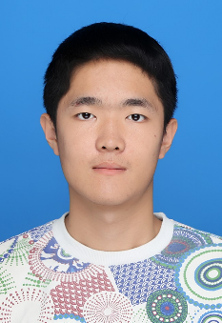

教育背景
2024.9-2028.6 中国科学技术大学 （大一） 少年班学院（大一尚未划分专业，大二选择计算机专业）
相关课程：计算机程序设计、数据结构
喜爱解谜游戏、塔防游戏、MMORPG游戏、非对称竞技游戏、RPG游戏，喜欢探讨游戏设计内容，如解谜游戏谜题设计思路、剧情游戏文案、UI优化等问题，
课下使用unity尝试复刻一些游戏的全流程。

项目经历
- 2025.3.独立制作“打砖块“小游戏，能够实现基础运行逻辑、技能球的掉落和触发、加载关卡和UI制作等设计。
- 使用四元数实现球碰到板子时更为复杂的弹射角度、通过延时调用和协程实现球的分裂
- 2025.4.独立制作“滚动的天空”，可以实现背景切换、多种不同移动障碍物的运行逻辑、屏幕抖动特效等。可以复刻滚动的天空第一关的全部内容，包括大小锤子、玻璃地板的掉落、球的弹射、千斤顶、钻石系统等，当球距离其一定距离时触发移动的代码使其移动。
- 2025.5.课下学习数据结构和blender，创造自己的建模作品（“池核”的渲染），通过建模和材质中原理化BSDF的纹理连接制作水面、瓷砖和天空，使用UV贴图按边展开来实现贴缝的纹理拼接

技能证书

希望目的
- 本人是在读大一学生，希望通过实习经历了解更多游戏开发相关知识，并且了解业界的游戏开发前沿工具等。也希望借此机会了解游戏开发的全流程，获得团队视野。
技能证书
- 语言：英语 CET-4 558分、CET-6 484分
- 技能：C、C#、blender、unity的操作、数据结构等
比赛经历
1.2024年11月参加上海的Waytoagi的游戏开发比赛，获得参与奖；和同学使用cursor进行ai编程，制作了双人球球大作战，可以实现两个不同的视角在一个屏幕内排布，并且通过不同键位控制移动；可以创建ai球球，被玩家吃掉或者吃掉玩家。

